MANUAL FIORILLI PARA SISTEMA DE PREECNHIMENTO PROPOSTAS LICITAÇÕES

O proponente deverá ter instalado no seu computador o programa:
- COTAÇÃO.EXE

O mesmo poderá ser disponibilizado pelo município ou baixado pelo link: https://fiorilli.com.br/web/cotacao.exe

Tela inicial do sistema onde é carregado o arquivo COTACAO do Processo Licitatórios

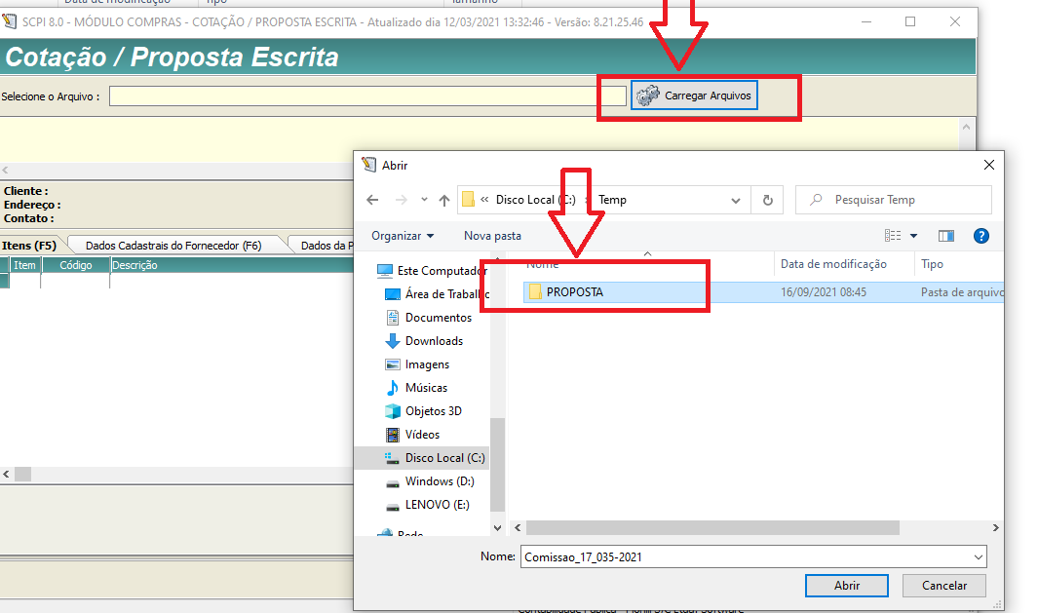

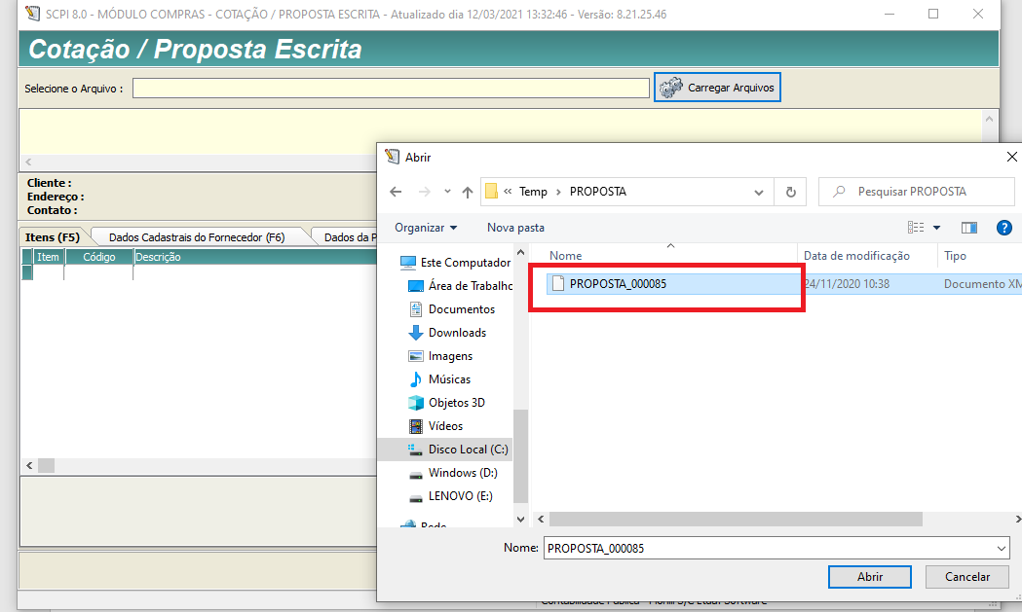
Cliente deverá preencher os valores e as marcas dos itens quando exigido em edital
Clicar na aba ‘itens’ ou teclar (F5)
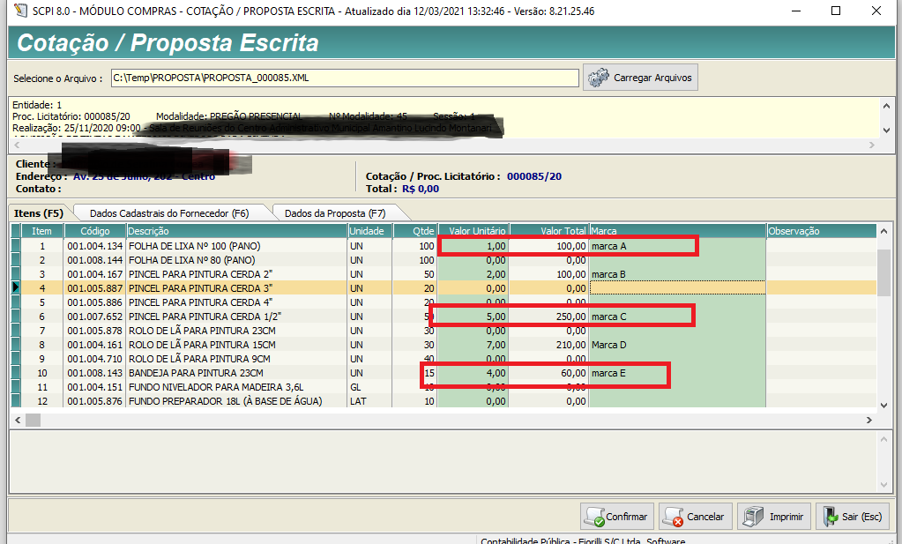

Clicar na aba ‘dados do fornecedor’ ou teclar (F6)

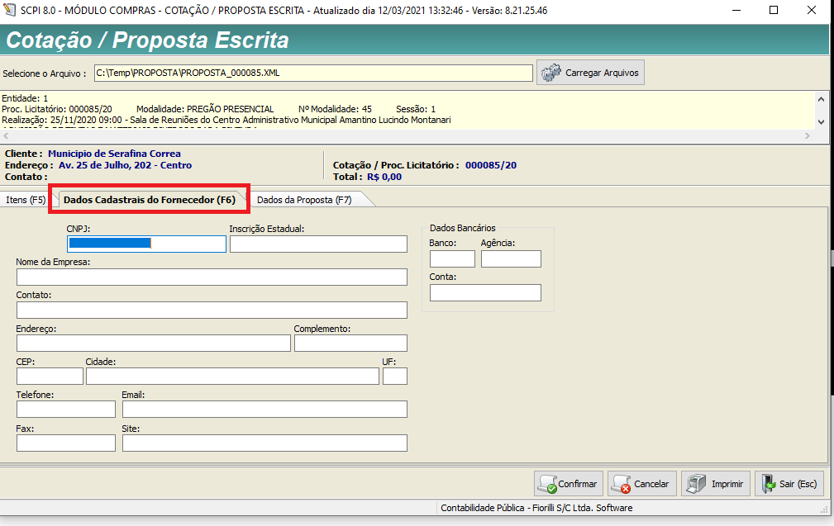

Clicar na aba ‘dados da proposta’ ou teclar (F7)

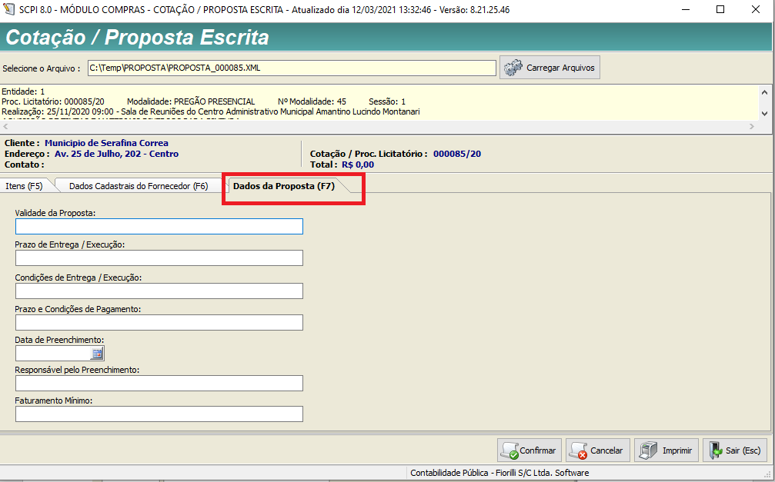

Após o preenchimento de todos os dados OBRIGATÓRIOS poderá ser impressa a proposta

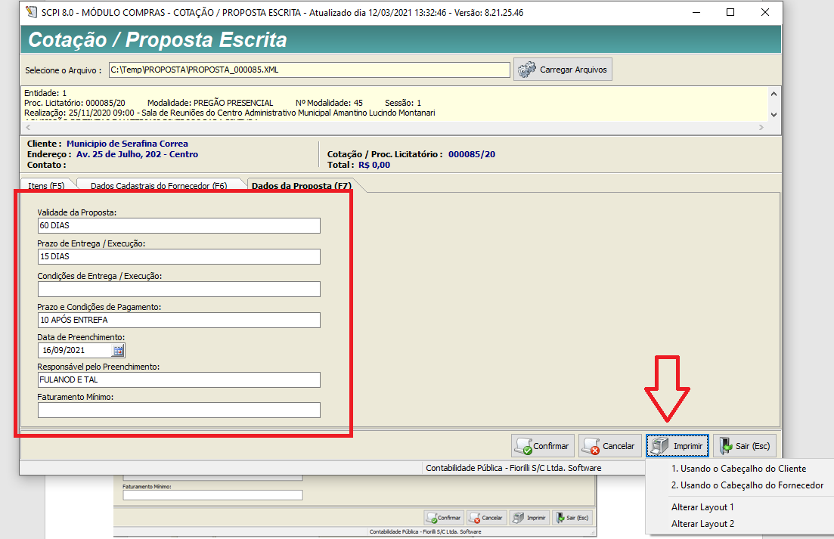

A Proposta impressa será neste formato

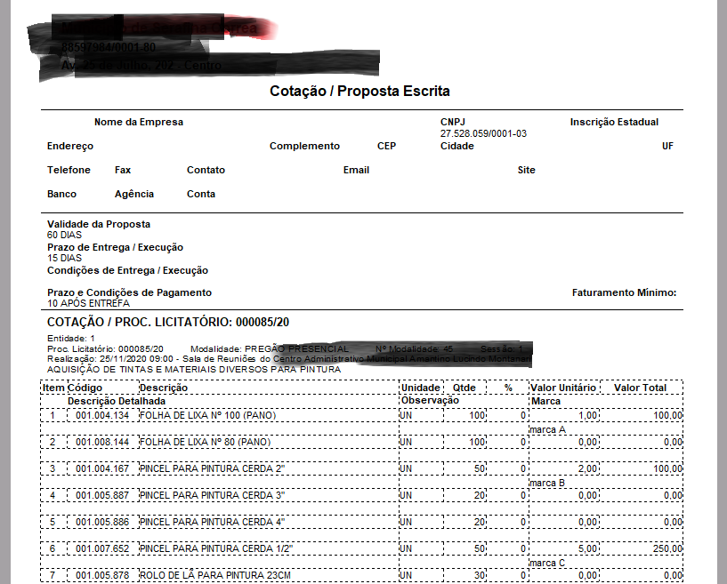

Ao clicar em SALVAR o arquivo automaticamente é RENOMEADO como RET_PROPOSTA ......
e salvo no diretório de origem:

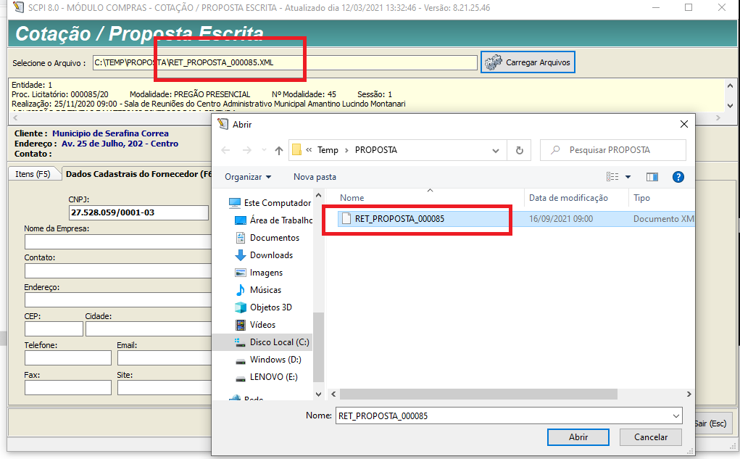

Este arquivo RET_PROPOSTA... deverá ser salvo em mídia removível e entregue junto com a Proposta impressa no dia do certame licitatório conforme exigido nos editais.l

